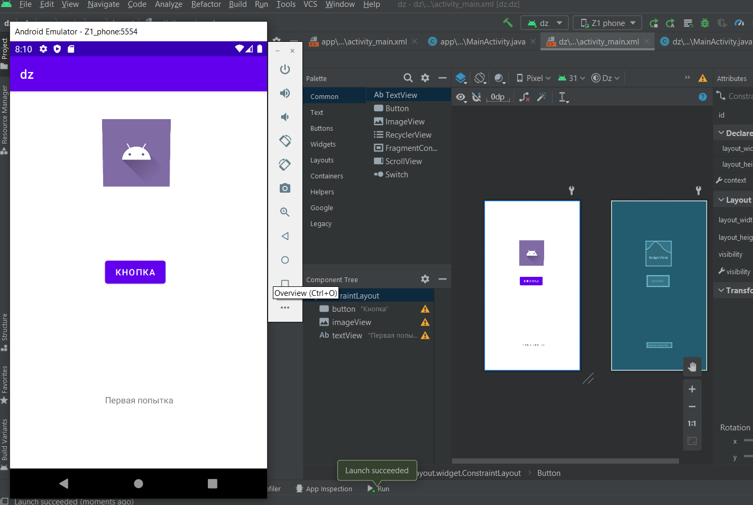

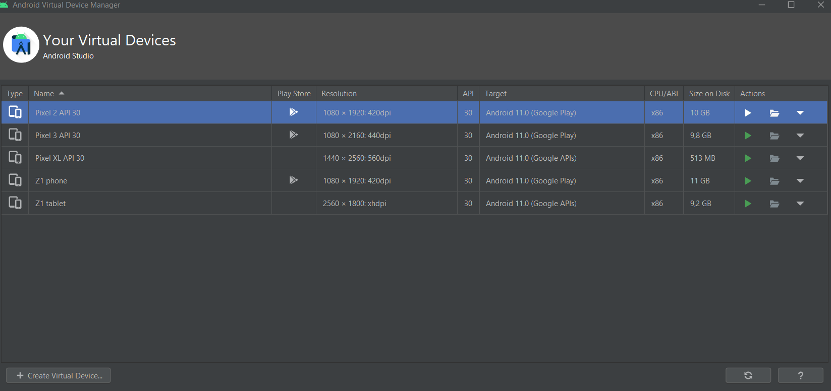

Задание дата и время:

<?xml version="1.0" encoding="utf-8"?>  
<LinearLayout xmlns:android="http://schemas.android.com/apk/res/android"  
 xmlns:app="http://schemas.android.com/apk/res-auto"  
 xmlns:tools="http://schemas.android.com/tools"  
 android:layout_width="match_parent"  
 android:layout_height="match_parent"  
 android:foregroundTint="#00673AB7"  
 android:orientation="horizontal">  
  
 <LinearLayout  
 android:id="@+id/linearLayout1"  
 android:layout_width="match_parent"  
 android:layout_height="match_parent"  
 android:layout_margin="30dp"  
 android:orientation="vertical">  
  
 <TextView  
 android:id="@+id/tvOut"  
 android:layout_width="75dp"  
 android:layout_height="wrap_content"  
 android:layout_gravity="center_horizontal"  
 android:layout_marginBottom="80dp"  
 android:text="Выберите действие:"></TextView>  
  
 <TextView  
 android:id="@+id/tvOut1"  
 android:layout_width="60dp"  
 android:layout_height="wrap_content"  
 android:layout_gravity="center_horizontal"  
 android:layout_marginBottom="80dp"></TextView>  
  
 <Button  
 android:id="@+id/btnOk"  
 android:layout_width="100dp"  
 android:layout_height="wrap_content"  
 android:layout_gravity="center_horizontal"  
 android:text="Показать время"></Button>  
  
 <Button  
 android:id="@+id/btnCancel"  
 android:layout_width="100dp"  
 android:layout_height="wrap_content"  
 android:layout_gravity="center_horizontal"  
 android:text="Показать дату"></Button>  
  
 <ImageView  
 android:id="@+id/imageView"  
 android:layout_width="match_parent"  
 android:layout_height="match_parent"  
 android:layout_weight="1"  
 android:rotationX="4"  
 android:src="@drawable/ic_launcher_foreground"  
 android:visibility="visible" />  
  
 </LinearLayout>  
  
</LinearLayout>

package com.example.dz;  
  
import android.app.Activity;  
import android.os.Bundle;  
import android.view.View;  
import android.widget.Button;  
import android.widget.TextView;  
import java.text.DateFormat;  
import java.text.SimpleDateFormat;  
import java.util.Date;  
import java.util.Locale;  
  
public class MainActivity extends Activity {  
  
 TextView textViewDate;  
 Button btnOk;  
 Button btnCancel;  
 TextView textViewTime;  
  
 @Override  
 public void onCreate(Bundle savedInstanceState) {  
 super.onCreate(savedInstanceState);  
 setContentView(R.layout.*activity_main*);  
  
 // найдем View-элементы  
 textViewDate = (TextView) findViewById(R.id.*tvOut*);  
 textViewTime = (TextView) findViewById(R.id.*tvOut1*);  
 btnOk = (Button) findViewById(R.id.*btnOk*);  
 btnCancel = (Button) findViewById(R.id.*btnCancel*);  
// Текущее время  
 Date currentDate = new Date();  
// Форматирование времени как "день.месяц.год"  
 DateFormat dateFormat = new SimpleDateFormat("dd.MM.yyyy", Locale.*getDefault*());  
 String dateText = dateFormat.format(currentDate);  
// Форматирование времени как "часы:минуты:секунды"  
 DateFormat timeFormat = new SimpleDateFormat("HH:mm:ss", Locale.*getDefault*());  
 String timeText = timeFormat.format(currentDate);  
  
 // создаем обработчик нажатия  
 View.OnClickListener oclBtnOk = new View.OnClickListener() {  
 @Override  
 public void onClick(View v) {  
 // Меняем текст в TextView (tvOut)  
 textViewTime.setText(timeText);  
 }  
 };  
 View.OnClickListener oclbtnCancel = new View.OnClickListener() {  
 @Override  
 public void onClick(View w) {  
 // Меняем текст в TextView (tvOut)  
 textViewDate.setText(dateText);  
 }  
 };  
 // присвоим обработчик кнопке OK (btnOk)  
 btnOk.setOnClickListener(oclBtnOk);  
 btnCancel.setOnClickListener(oclbtnCancel);  
 }  
}

